Филиал федерального государственного бюджетного образовательного
учреждения высшего профессионального образования
«Национальный исследовательский университет «МЭИ» в г. Смоленске

Экспертная система оценки состояния изоляционных промежутков энергетического оборудования, основанная на исследовании абсорбционных процессов в неоднородных диэлектрических структурах

исследование в области технических наук

Кисляков Максим Анатольевич,
ассистент кафедры ТОЭ
филиала НИУ «МЭИ» в г. Смоленске
Чернов Валерий Александрович,
кандидат технических наук,
доцент кафедры ТОЭ
филиала НИУ «МЭИ» в г. Смоленске

Смоленск, 2014
Авторы научной работы

___________ М.А. Кисляков

___________ В.А. Чернов

Научный руководитель

___________ В.А. Чернышев

АКТУАЛЬНОСТЬ И ПРОБЛЕМАТИКА НАУЧНОЙ РАБОТЫ
В современных системах электроснабжения силовой трансформатор является одним из важнейших элементов электрической сети, от надежной и бесперебойной работы которого во многом зависит ежедневное обеспечение потребителя электроэнергией.
В энергосетях нашей страны большинство силовых трансформаторов отработали свой срок службы, который в соответствии с ГОСТ 11677-85 «Трансформаторы силовые. Общие технические условия» составляет 25 лет, или приближаются к его окончанию. При этом более 70 % отказов в работе оборудования связано не с выработкой ресурса, а с образованием и развитием различных дефектов, которые в подавляющем большинстве случаев обусловлены неудовлетворительным состоянием изоляции – бумажной или масляной. Оценка возможности дальнейшей эксплуатации электрооборудования и продления срока его службы становится особенно актуальной в условиях ремонтов энергетического оборудования по его техническому состоянию и оценки рисков.
Будущее успешной эксплуатации энергетического оборудования – создание и повсеместное применение в режиме мониторинга системы диагностирования, включающей в себя контроль технического состояния высоковольтного оборудования, поиск дефектов, определение степени их опасности и оценку остаточного ресурса бумажно-масляной изоляции.
Многообразие существующих методов диагностики включает различные способы оценивания изоляционных свойств оборудования, из которого выделяют 4 группы методов: химические, электрические, тепловизионные и ультразвуковые.
Наибольшее распространение в России и за рубежом получила химическая группа методов, основанная на исследовании трансформаторного масла. Существенный вклад в развитие химических методов, основанных на анализе растворенных в масле газов, внесли R. Dornenburg, R. Rodgers, M. Duval, Л.А. Дарьян и др. Однако достоверность оценки состояния материалов, определяющих работоспособность оборудования, в данных методах невысока, так как масло является динамичной средой и в процессе эксплуатации подвергается сушке, очистке и замене. Прямой метод оценки состояния целлюлозы – определение степени полимеризации (В.Б. Комаров) требует вскрытия трансформатора с предварительным сливом масла, что приводит к большим технологическим и временным затратам, а также требует применения дорогостоящих материалов.
Тепловизионные методы оценки состояния маслонаполненного оборудования относятся к группе on-line методов, разработкой которых в России занимаются А.Б. Власов, А.Д. Степанов, В.И. Завидей и др. Методы данной группы не позволяют судить о степени опасности структурных нарушений и, как следствие, оценить остаточный ресурс оборудования.
Ультразвуковые методы позволяют выявлять механические дефекты в электромагнитной системе трансформатора, оценивать степень опрессовки обмоток, а также идентифицировать частичные разряды.
Электрические методы, основанные на анализе абсорбционных процессов, позволяют исследовать развитие процессов старения изоляционных промежутков на атомно-молекулярном уровне и получать информацию о состоянии основного изоляционного материала – бумаги. Особенности методов данной группы раскрываются в работах А.П. Долина, А.С. Серебрякова, Y.D. Vashishtha, Taran K. Saha и др. Работами по оценке состояния изоляционной системы высоковольтного оборудования на основе абсорбционных методов занимаются и в научной группе под руководством профессора В.А. Чернышева (филиал МЭИ в г. Смоленске).
Каждый метод является максимально чувствительным к определенному виду дефектов, но не дает полной и достоверной информации о состоянии изоляционного промежутка, так как не способен учесть многообразие внешних факторов. Поэтому возникает необходимость в разработке комплексных методов диагностики, позволяющих использовать несколько параметров контроля. Однако при разработке многопараметрических систем оценки состояния приходится сталкиваться с проблемой адекватности и объективности получаемых суждений, а также необходимости участия в этом процессе человека-эксперта, который вносит в формирование заключения субъективный фактор. Решение обозначенной проблемы на современном этапе заключается в разработке экспертных систем, практически полностью лишенных субъективного фактора. Существующие экспертные системы («Альбатрос», «Диагностика +», «Трансформатор-Эксперт», экспертная система Taran K. Saha и др.), используют отдельные параметры контроля, не позволяют оценить остаточный ресурс и время жизни эксплуатируемого оборудования.
Таким образом, ситуация, сложившаяся в сфере энергообеспечения, обуславливает актуальность данного исследования и позволяет определить проблему: разработка экспертной системы, позволяющей выполнять эффективную оценку остаточного ресурса маслонаполненного оборудования, отработавшего в энергосистемах 25 и более лет, и определение условий его дальнейшей эксплуатации.
ЦЕЛЬ НАУЧНОЙ РАБОТЫ
Целью научной работы является создание экспертной системы оценки состояния изоляционных промежутков работающего маслонаполненного энергетического оборудования, построенной на основе применения современных методов диагностики и принципов многопараметрического контроля.
ЗАДАЧИ НАУЧНОЙ РАБОТЫ
- Анализ существующих методов диагностики состояния высоковольтного маслонаполненного трансформатора, выделение параметров диагностического контроля и формирование базы данных значений выбранных параметров.
- Формирование базы знаний, представляющей собой формализованное и алгоритмическое описание выявленных закономерностей, которые позволяют характеризовать протекающие в диэлектрическом промежутке физико-химические процессы старения изоляционных материалов на конкретном этапе жизненного цикла системы.
- Разработка и апробация экспертной системы (ЭС) оценки состояния изоляционных промежутков маслонаполненного энергетического оборудования.
НАУЧНАЯ НОВИЗНА
1. В результате многолетних полевых испытаний (2006 – 2014 гг.) более чем 80 высоковольтных силовых трансформаторов (110 кВ), отработавших энергосистемах 25 и более лет, создана база данных, содержащая уникальную информацию о значениях параметров контроля (R, DAR, PI, TPI, σ_{тн} и др.), чувствительных к состоянию изоляционных материалов.
2. Результатом обобщения передового научно-технического и авторского опыта явилась формализация и алгоритмическое представление сформированной базы знаний, включающей в себя установленные закономерности старения изоляционных материалов, характеристики состояний, в которых может находиться изоляционный промежуток на протяжении своего жизненного цикла, а также правила формирования заключений и планирования корректирующих мероприятий, позволяющих управлять сроком жизни изоляционной системы.
ПАТЕНТНО-ЛИЦЕНЗИОННАЯ ЦЕННОСТЬ НАУЧНОЙ РАБОТЫ
Авторами получены два патента:
1. Зенова Е.В., Чернышев В.А., Чернов В.А. Способ определения состояния и ресурса изоляции // Заявка №20088103231 от 01.02.08г. Патент №2373546 от 20.11.2009г.
2. Чернышев В.А., Зенова Е.В., Кисляков М.А., Карпеченков Н.Д., Чернов В.А. Способ определения состояния и ресурса изоляционной системы электрооборудования // Заявка №2012110899 от 22.03.2012. Патент №2491561 от 27.08.2013.
Кроме того, имеется акт о внедрении прототипа экспертной системы на предприятии ОАО «Свердловэлектроремонт» от 28 марта 2012 г.
МАТЕРИАЛЫ И МЕТОДЫ ИССЛЕДОВАНИЯ
- Анализ передового опыта отечественных и зарубежных исследователей в области оценки состояния изоляции маслонаполненных трансформаторов.
- Моделирование и лабораторные исследования физико-химических процессов, протекающих в объеме изоляционных промежутков трансформатора.
- Полевые испытания более 300 изоляционных промежутков маслонаполненных высоковольтных трансформаторов, эксплуатируемых в энергетических системах ОАО «Смоленскэнерго», ОАО «Брянскэнерго» и Московской объединенной электро-сетевой компании (МОЭСК).
- Формализация, алгоритмизация созданной базы знаний о состояниях изоляционных промежутков и правил формирования заключений о возможном сроке службы оборудования, проектирование и программирование ЭС.
- Опытная эксплуатация ЭС в процессе проведения плановых полевых испытаний изоляционных промежутков энергетического оборудования.
РЕЗУЛЬТАТЫ НАУЧНОЙ РАБОТЫ
Полевые испытания энергетического оборудования основаны на исследовании токов абсорбции, возникающих при приложении к изоляционному промежутку постоянного напряжения в течение времени 600 с. В качестве аппаратного обеспечения используется мегомметр C.A. 6547, позволяющий измерять величину электрического сопротивления во время приложения к исследуемому изоляционному промежутку тестовых напряжений в диапазоне от 50 до 5000 В. Погрешность прибора не превышает ±5% при измерении сопротивлений в диапазоне 30 кОм – 40 ГОм, также прибор автоматически определяет значения параметров DAR, PI, DD, С_{из}, I_{ут}. Отличительной особенностью данного мегомметра является возможность передачи данных в программу Megohm View, которая позволяет экспортировать результаты эксперимента в файл MS Excel.
Структурная схема измерения на примере изоляционного промежутка ВН – СН,НН,БАК представлена на рис. 1.
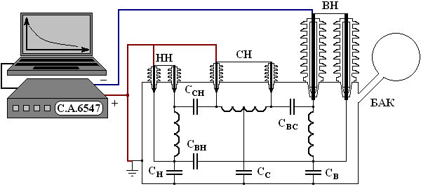
Рис. 1. Структурная схема измерения параметров изоляционного
промежутка ВН – СН,НН,БАК с помощью мегомметра C.A. 6547

Результаты полевых испытаний изоляционного промежутка ВН – СН,НН,БАК силового маслонаполненного трансформатора 110 кВ электросетевой компании, расположенной на территории Смоленской области, полученные при помощи мегомметра C.A. 6547, приведены в таблице 1.

Таблица 1
Результаты контроля изоляционного промежутка ВН – СН,НН,БАК силового трансформатора Т-1 110 кВ п/с Вязьма-1 мегомметром C.A. 6547

t, сек | R, МОм | t, сек | R, МОм | t, сек | R, МОм | t, сек | R, МОм
0 | 0 | 155 | 962,2 | 310 | 968,5 | 465 | 973,4
5 | 928,1 | 160 | 962,8 | 315 | 969,6 | 470 | 973,4
10 | 932,6 | 165 | 962,3 | 320 | 969,9 | 475 | 973
15 | 936,9 | 170 | 963 | 325 | 970,9 | 480 | 972,7
20 | 939,3 | 175 | 962,6 | 330 | 970,4 | 485 | 973,8
25 | 941,9 | 180 | 963,2 | 335 | 969,6 | 490 | 975
30 | 943,6 | 185 | 965 | 340 | 971,6 | 495 | 974,2
35 | 945,1 | 190 | 965,1 | 345 | 969,8 | 500 | 974,1
40 | 946,8 | 195 | 965,2 | 350 | 970,4 | 505 | 974,4
45 | 949,3 | 200 | 965,5 | 355 | 971,4 | 510 | 974,8
50 | 949,1 | 205 | 964,3 | 360 | 971,2 | 515 | 974,2
55 | 951,5 | 210 | 965,3 | 365 | 970,3 | 520 | 974,7
60 | 951,7 | 215 | 966,5 | 370 | 970,7 | 525 | 975,2
65 | 952,8 | 220 | 965,1 | 375 | 970,9 | 530 | 975,9
70 | 953 | 225 | 966,2 | 380 | 970,9 | 535 | 975,4
75 | 955,2 | 230 | 965,8 | 385 | 972,2 | 540 | 975,7
80 | 954,2 | 235 | 965,9 | 390 | 971,8 | 545 | 974,4
85 | 956,2 | 240 | 967,3 | 395 | 972,2 | 550 | 977
90 | 956 | 245 | 966,8 | 400 | 972,4 | 555 | 974,4
95 | 958,9 | 250 | 966 | 405 | 971,2 | 560 | 976,7
100 | 957,6 | 255 | 967,1 | 410 | 972,6 | 565 | 976,1
105 | 958,4 | 260 | 966,7 | 415 | 972,3 | 570 | 976,2
110 | 959,2 | 265 | 967,9 | 420 | 972,8 | 575 | 976,9
115 | 959 | 270 | 967,4 | 425 | 971,5 | 580 | 977,2
120 | 957,3 | 275 | 968,6 | 430 | 972,7 | 585 | 976,1
125 | 959,2 | 280 | 967,6 | 435 | 972,7 | 590 | 976,8
130 | 960 | 285 | 967,9 | 440 | 972,8 | 595 | 976,4
135 | 960,7 | 290 | 968,7 | 445 | 972,6 | 600 | 976,8
140 | 960,7 | 295 | 968,2 | 450 | 973
145 | 960,2 | 300 | 968,9 | 455 | 973,5
150 | 961,1 | 305 | 970,1 | 460 | 973,6
Параметры контроля
Тестовое напряже-ние U = 2500 В |  | R, ГОм | DAR | PI | DD | C, нФ | I_{ут}, нА
 |  | 0,978 | 1,009 | 1,026 | 9,564 | 13,12 | 2551

Дискретный ряд значений величины электрического сопротивления $R_{i}$ во временном интервале от 0 до 600 с при неизменном значении тестового напряжения $U$ представляет собой отображение временной зависимости тока зарядки изоляционного промежутка: $I_{i}=\frac{U}{R_{i}}$. Поэтому определяемые прибором значения таких параметров контроля, как сопротивление изоляции $R_{\text{из}}=R_{\text{600}}$, коэффициент диэлектрической абсорбции $\text{DAR}=\frac{R_{\text{60}}}{R_{\text{30}}}$, индекс поляризации $\text{PI}=\frac{R_{\text{600}}}{R_{\text{60}}}$, ток утечки $I_{\text{ут}}=I_{\text{600}}$, коэффициент диэлектрического разряда $\text{DD}=\frac{I_{\text{60}}}{U⋅C}$ являются отдельными точками этой зависимости, так как определяются по одной или двум точкам поляризационной кривой (рис. 2).
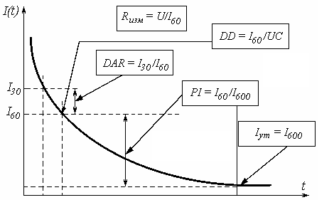
Рис. 2. Поляризационная кривая с нанесенными характерными точками, применяемыми в качестве параметров диагностического контроля
Отличительной особенностью применяемого метода является выделение части временного спектра токов абсорбции в интервале 100 – 600 с и представление его в координатах $t⋅I(t)$ и t, что удобно для интерпретации.
Из всей совокупности имеющихся параметров диагностического контроля состояния изоляционных промежутков выделены три наиболее важных:
– электрическое сопротивление R определяет величину тока утечки, местоположение поляризационной кривой в осях I(t) и t зависит от величины тока утечки и абсорбционных токов;
– обобщенный индекс поляризации TPI представляет собой величину максимального заряда ($\text{TPI}=\text{max}[t⋅I(t)]$), накапливаемого в изоляционном промежутке, поэтому выступает в качестве меры накопленного диэлектрической структурой электрического заряда;
– коэффициент диэлектрического разряда DD, определяемый после минуты разрядки системы, характеризует способность изоляционного промежутка накапливать и удерживать электрический заряд вследствие его несовершенства (трещины, микропоры).
В результате полевых испытаний более 80 маслонаполненных трансформаторов напряжения 110 кВ (более 300 изоляционных промежутков), эксплуатируемых в энергосистемах Смоленской, Брянской и Московской областей были получены значения параметров контроля, потребовавшие дополнительного анализа на предмет возможности их объединения в единую совокупность. На основе применения статистических методов – критерий Краскела-Уоллиса и дисперсионный анализ (метод однофакторного анализа) – было доказано, что результаты полевых испытаний составляют единую совокупность значений параметров контроля и могут быть представлены в виде базы данных ЭС.
В рамках существующей идеологии эксплуатации энергетического оборудования по текущему состоянию и возможности управления сроком его жизни, разработанная ЭС позволяет определить:
- состояние трансформаторного масла и изоляционного промежутка в целом;
- вероятность присутствия в объеме изоляционного промежутка дефекта, его вид и интенсивность;
- индекс состояния изоляционной системы;
- наработанный и остаточный ресурсы времени;
- вероятность отказа энергетического оборудования.
Структурная схема ЭС представлена на рис. 3. ЭС создана в интегрированной среде разработки программного обеспечения CodeGear RAD Studio 2009 (Delphi 2009) и построена на модульной основе. Каждый модуль представляет собой отдельную минисистему, позволяющую дать ответ на конкретный вопрос диагностики. В качестве сервера базы данных, используемой для хранения статических и промежуточных данных, используется Firebird 2.0.

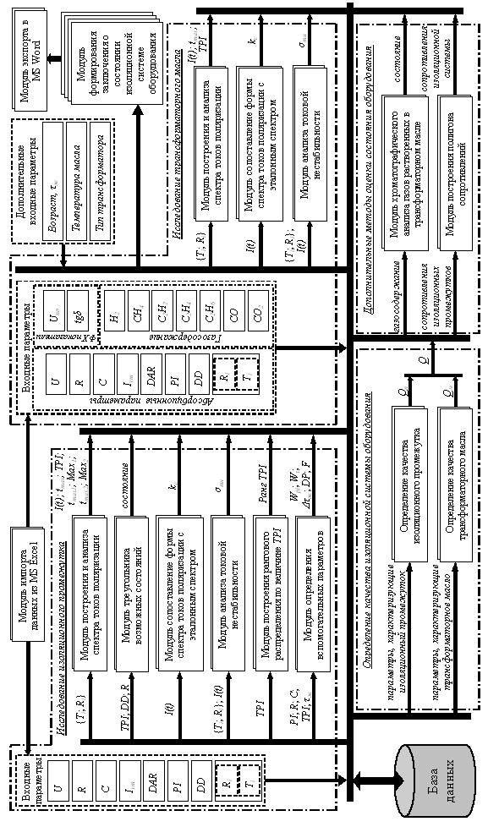
Рис. 3. Структурная схема экспертной системы
ЭС позволяет выполнять полный круг мероприятий, начиная с импорта данных из файла в формате MS Excel, и заканчивая экспортом заключения о состоянии изоляционной системы в файл MS Word. После запуска системы и выбора типа оборудования (двухобмоточный или трехобмоточный трансформатор) пользователю предлагается заполнить карточку оборудования (рис. 4), содержащую информацию о местонахождении трансформатора, его типе, годе выпуска, дате проведения испытаний и пр.
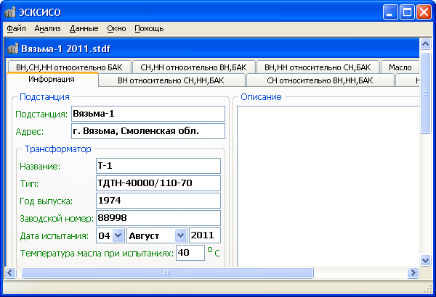
Рис. 4. Карточка оборудования – окно экспертной системы
Модуль построения и анализа спектров токов поляризации. После импортирования данных из файла MS Excel ЭС осуществляет расчет основных параметров контроля, построение спектра токов поляризации и его разложение на составляющие для последующего анализа и формирования заключений. На рис. 5 представлен пример работы модуля ЭС, реализующего алгоритм построения и разложения спектра токов поляризации для трансформатора, результаты полевых испытаний которого приведены в таблице 1 (далее Т-1).
Основу модуля составляют методы представления и аппроксимации дискретного ряда значений сопротивления в виде f(t) = I(t), построение спектра токов поляризации в виде f(t) = t·I(t), а также разложение полученного спектра на структурные составляющие Макс1(t) и Макс2(t) с применением методов, предложенных Hideharu Matsuura и Takashi Hase. Последние позволяют судить о преобладании процессов структурной поляризации, протекающих на границе раздела бумага – масло (Макс1), и о наличии структурных нарушений в объеме изоляционного промежутка (Макс2), вследствие чего форма спектра токов поляризации оказывается структурно чувствительной.
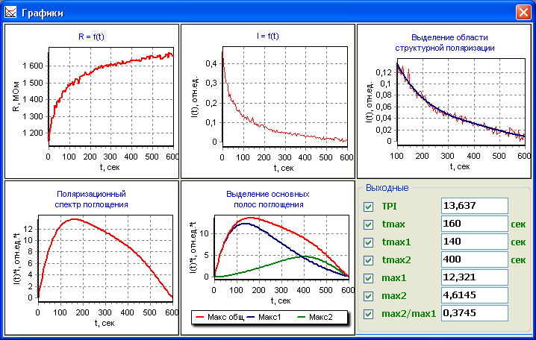
Рис. 5. Модуль ЭС, выполняющий построение и анализ спектра токов поляризации
Результаты работы модуля (рис. 5) для трансформатора Т-1 показывают, что спектры токов поляризации хорошо структурированы, в объеме изоляционного промежутка преобладают процессы поляризации, протекающие на границе раздела бумага – масло (Maкс1 > Макс2).
Модуль сопоставления спектра токов поляризации с эталонным спектром. Выполненные исследования, анализ и математическое моделирование позволили выделить спектр токов поляризации, характерный для изоляционного промежутка, не имеющего структурных нарушений – эталонный спектр. Отличие формы спектра токов поляризации исследуемого промежутка от формы эталонного спектра позволяет получить информацию о наличии структурных нарушений. Для сравнения форм спектров в экспертной системе применяется диаграмма, получившая название «Домик» и являющаяся модернизацией QFD – метода, разработанного в конце 20-го столетия в Японии. На рис. 6 приведен пример построения ЭС диаграммы «Домик» для трансформатора Т-1.
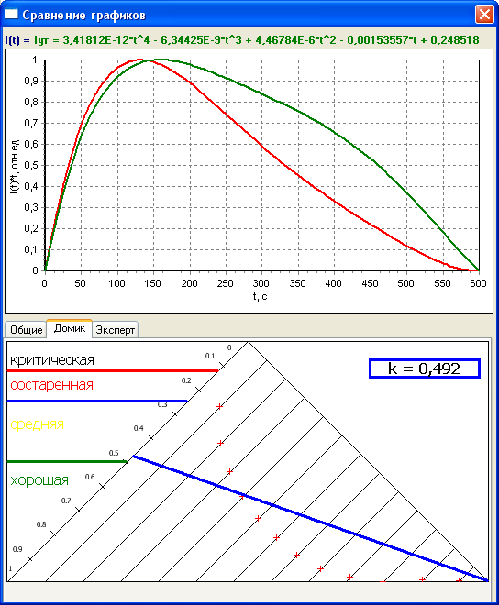
Рис. 6. Диаграмма, учитывающая значимость точек лежащих на эталонной зависимости
На выходе данного модуля получается значение параметра соответствия поляризационного спектра эталонному – k_{c}, позволяющего судить об интенсивности дефекта, развивающегося в объеме изоляционного промежутка. Для трансформатора Т-1 k_{c}=0,492, что указывает на повышенную интенсивность развивающегося дефекта.
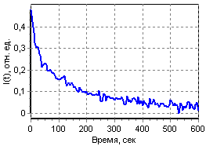
Модуль анализа токовой нестабильности. В ходе полевых испытаний парка трансформаторов возрастной группы 25 и более лет была получена экспериментальная поляризационная кривая, которая оказалась «осциллирующей» функцией (рис. 7) даже при невысоких значениях напряжения зарядки изоляционной системы (0,5 – 2,5 кВ). Наблюдаемый характер поляризационной кривой связан с тем, что в изоляции образуются микротрещины, трещины, микропоры, поры и их конгломераты, возникают загрязнения диэлектрической среды продуктами распада изоляционных материалов. Для характеристики существующей неоднородности структуры введена величина среднеквадратичного отклонения – токовая нестабильность (σ_{тн}). Для ее определения в ЭС используется классификация опасности структурных нарушений по значению σ_{тн}:
Рис. 7. Ток поляризации изо-ляционного промежутка, полу-ченный с помощью C.A.6547
1) σ_{тн} <0,500 нA – естественное старение материалов;
2) 1 < σ_{тн} < 3 нA – невосстанавливаемое нарушение структуры бумаги;
3) 10 < σ_{тн} < 100 нA – пробой масла.
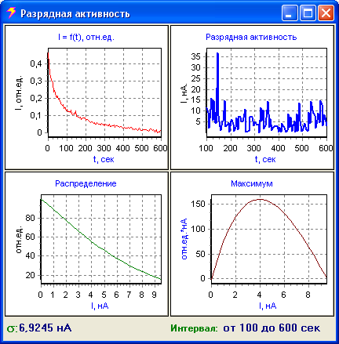
Рис. 8. Модуль оценки токовой нестабильности изоляционного промежутка
На рис. 8 представлен результат работы модуля для трансформатора Т-1. Величина токовой нестабильности составляет σ_{тн}=6,9245 нА, является достаточно высокой и соответствует невосстанавливаемому нарушению структуры бумаги.
Модуль построения рангового распределения по величине TPI. Для определения присутствия в объеме изоляционного промежутка развивающегося во времени дефекта используется метод рангового распределения, в основу которого положен техноценологический подход, разработанный Б.И. Кудриным и базирующийся на применении понятия биоценоза к техническим объектам. Входным параметром блока ЭС, реализующего техноценологический подход (рис. 9), является обобщенный индекс поляризации (TPI).
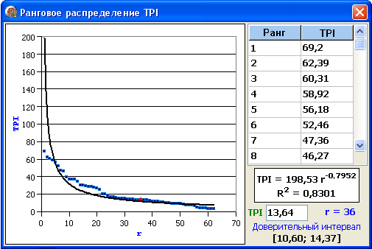
Область “риска”
Рис. 9. Алгоритм рангового распределения изоляционных промежутков по значению TPI
Результатом работы модуля служит определение принадлежности изоляционного промежутка к одной из областей: нормальное старение, риск, дефект. Как видно из рис. 9, трансформатор Т-1 относится к области риска, т.е. существует вероятность обнаружения дефекта структуры изоляционной системы.
Модуль треугольника возможных состояний. Если вероятность обнаружения дефекта в структуре изоляционной системы высока, то неизбежно встает вопрос о природе данного дефекта. Для определения природы развивающегося дефекта в ЭС используется модуль, реализующий метод треугольника возможных состояний (рис. 10), в работе которого используются значения параметров контроля: TPI, DD, R (ГОм). На основе значений указанных параметров можно судить о концентрации носителей электрического заряда; концентрации структурных дефектов и их энергетических особенностях; плотности электрических зарядов, локализованных на дефектах структуры. Использование метода треугольника возможных состояний позволяет разделить все исследуемые изоляционные промежутки на 7 классификационных областей (рис. 10):
– PD – частичные разряды;
– Т1 – термический дефект, Т_{мах} ≤ 300ºС;
– Т2 – термический дефект, 300ºC ≤ Т_{мах} ≤700ºС;
– Т3 – термический дефект, 700ºС ≤ Т_{мах};
– D1 – низкоэнергетический разряд (искра);
– D2 – высокоэнергетический разряд (дуга);
– DT – наличие термического и электрического дефектов одновременно.
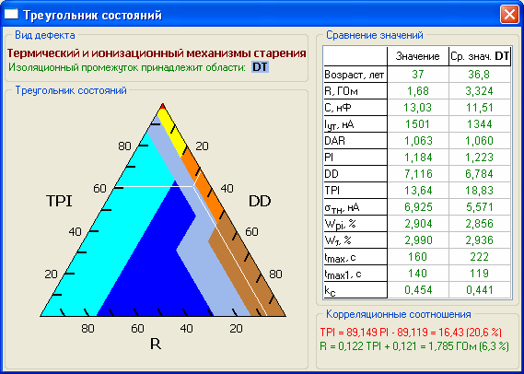
Рис. 10. Модуль треугольника возможных состояний и проверки корреляционных соотношений
PD
T1
T2
T3
D2
D1
DT
Как видно из рис. 10, трансформатор Т-1 принадлежит к области DT, т.е. в его изоляционной системе одновременно присутствуют термический и электрический механизмы старения.
Выполнение процедуры разбиения изоляционных промежутков [ВН – СН, НН, БАК] исследованных трансформаторов по областям треугольника возможных состояний позволило определить средние значения параметров контроля, приведенные в таблице 2.
Таблица 2
Средние значения и среднеквадратичные отклонения (указаны в скобках) параметров контроля, характеризующих классификационные области

 | T1 | T2 | T3 | DT | D1 | D2 | PD
Кол-во изол. промежутков ВН | 10 | 9 | 25 | 24 | 27 | 3 | 2
Возраст, лет | 30,4  (3,9) | 34,9  (5,1) | 35,6  (4,1) | 36,8  (9,6) | 34,8  (9,5) | 41,0  (2,2) | 27,5  (6,3)
R, ГОм | 1,58  (0,93) | 1,429  (0,774) | 0,804  (0,366) | 3,324  (4,789) | 15,52  (12,83) | 3,580  (1,781) | 7,81  (9,91)
С, нФ | 11,4  (1,6) | 11,1  (1,7) | 12,88  (3,59) | 11,51  (2,68) | 11,25  (3,81) | 10,63  (0,40) | 9,76  (2,86)
Iут, нА | 1059  (518) | 2578  (1767) | 5429  (6030) | 1344  (692) | 377,1  (504,4) | 860  (320) | 1011  (860)
DAR | 1,235  (0,041) | 1,116  (0,078) | 1,042  (0,054) | 1,060  (0,040) | 1,065  (0,083) | 1,025  (0.008) | 1,05  (0,033)
PI | 1,693  (0,293) | 1,319  (0,225) | 1,094  (0,117) | 1,223  (0,177) | 1,321  (0,166) | 1,059  (0,039) | 1,064  (0,063)
DD | 5,459  (1,431) | 16,82  (8,37) | 25,67  (14,79) | 6,784  (3,943) | 2,638  (1,192) | 3,611  (0,218) | 5,16  (5,1)
TPI | 48,58  (17,3) | 23,17  (7,76) | 6,525  (7,289) | 18,83  (16,19) | 30,88  (17,95) | 5,902  (1,265) | > 100
W_{pi}, % | 2,184  (0,348) | 2,705  (0,336) | 3,081  (0,209) | 2,856  (0,286) | 2,691  (0,268) | 3,140  (0,076) | 3,281  (0,131)
W_{τ}, % | 3,346  (0,429) | 3,149  (0,254) | 3,509  (0,380) | 2,936  (0,411) | 2,452  (0,400) | 2,888  (0,089) | 3,282  (0,393)
tmax, с | 135  (5) | 179  (45) | 204  (89) | 222  (92) | 214  (84) | 133  (33) | 570  (35)
tmax1, с | 100  (30) | 90  (38) | 75  (25) | 119  (4) | 119  (7) | 110  (10) | –
σ_{тн}, нА | 3,164  (2,039) | 6,554  (3,238) | 7,325  (18,864) | 5,571  (5,331) | 2,336  (1,423) | 1,976  (0,932) | 29,04  (22,80)
k_{с} | 0,667  (0,087) | 0,543  (0,104) | 0,496  (0,139) | 0,441  (0,131) | 0,471  (0,080) | 0,458  (0,125) | 0,236  (0,123)

Данный модуль ЭС позволяет не только отнести контролируемый промежуток к одному из выделенных состояний, но и сопоставить значения контролируемых параметров со среднестатистическими для данных областей.
Для определения степени достоверности установленного типа дефекта используется проверка выполнения корреляционных соотношений, полученных авторами работы, между параметрами контроля, характеризующими конкретные состояния (таблица 3).

Таблица 3
Корреляционные соотношения между параметрами контроля, положенные в основу определения степени достоверности установленного типа дефекта
Термический дефект  (T1, T2, T3) | Термический и ионизационный дефекты (DT) | Ионизационный дефект  (D1, D2)
$$\text{TPI}=\text{64},\text{234}⋅\text{PI}−\text{63},\text{362}$$  $$R=0,\text{041}⋅\text{TPI}+0,\text{871}$$  $$\text{DD}=\text{ -3,1477Ln}( R )\text{ + 11,866}$$ | $$\text{TPI}=\text{89},\text{149}⋅\text{PI}−\text{89},\text{119}$$  $$R=0,\text{122}⋅\text{TPI}+0,\text{121}$$ | $$\text{TPI}=\text{97},\text{296}⋅\text{PI}−\text{97},\text{625}$$  $$R=0,\text{422}⋅\text{TPI}−0,\text{919}$$

Для трансформатора Т-1 относительные отклонения значений, найденных по регрессионным соотношениям, от соответствующих измеренных значений, составляют 20,6 % и 6,3 % (рис. 10), что соответствует достоверности полученного заключения 85,5%.
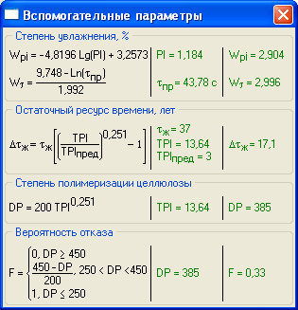
Модуль определения вспомогательных параметров. ЭС выполняет расчет значений вспомогательных параметров контроля (рис. 11), уточняющих эксплутационные возможности оборудования. К таким параметрам следует отнести:
Рис. 11. Определение вспомога-тельных параметров контроля
1) Остаточный ресурс времени:
${Δτ}_{ж}=τ_{ж}⋅\left[{\left(\frac{\text{TPI}}{{\text{TPI}}_{\text{пред}}}\right)}^{\text{0,251}}−1\right]$,
где τ_{ж} – текущий возраст изоляционного промежутка, TPI_{пред} = 3 – предельное значение, при котором изоляционные материалы полностью исчерпали свой ресурс.
2) Степень полимеризации целлюлозы, которая определяется по упрощенной формуле, полученной В.А. Чернышевым:
$\text{DP}=\text{200}⋅{\text{TPI}}^{0,\text{251}}$.
Степень полимеризации целлюлозы является основным параметром, регламентированным нормативными документами, устанавливающими возможность дальнейшей эксплуатации оборудования.
3) Вероятность отказа вследствие деградации изоляционных структур определяется по соотношениям, предложенным В.Б. Комаровым:
$$F=\left\{\begin{matrix}0, \text{при} \text{DP}≥\text{450} \\ \frac{\text{450}−\text{DP}}{\text{200}}, \text{при} \text{250}<\text{DP}<\text{450} \\ 1, \text{при} \text{DP}≤\text{250} \end{matrix}\right.$$
4) Степень увлажнения рассчитывается ЭС по регрессионным соотношениям, полученным в научной группе, к которой относятся авторы данной работы:
$W_{τ}=\frac{\text{9,748}−\text{ln}τ_{\text{пр}}}{1,\text{992}}$,
где $τ_{\text{пр}}=τ⋅2^{−\frac{T−\text{30}}{\text{10}}}$– приведенное время релаксации к 30 ^{о}С;
$W_{\text{pi}}=−4,\text{8196}⋅\text{Lg}(\text{PI})+3,\text{2573}$.
В соответствии с нормативными документами, регламентирующими работу энергетического оборудования, степень увлажнения изоляционных материалов не должна превышать более 4%.
Применительно к исследуемому трансформатору Т-1 данный модуль ЭС определил, что степень увлажнения изоляционных материалов находится на уровне ~ 3%, что не превышает предельно-допустимого уровня, но является существенно повышенным. Остаточный ресурс времени эксплуатации изоляционных конструкций при неизменных условиях не превышает 17 лет. Степень полимеризации целлюлозы находится на уровне 385 единиц, а вероятность отказа вследствие износа изоляционных материалов при действии динамических нагрузок составляет ~ 33 %.
Модуль определения качества изоляционного промежутка. ЭС позволяет не только определять значения набора параметров, характеризующих состояние изоляционного промежутка и обуславливающих возможность работы под действием внешних факторов, но и рассчитывать значение обобщенного показателя качества изоляционного промежутка, характеризующего соответствие значений параметров контроля нормативными документами. Соответствующий модуль ЭС (на примере трансформатора Т-1) представлен на рис. 12. Обобщенный показатель качества изоляционного промежутка ВН – СН,НН,БАК исследуемого трансформатора равен 0,481, что является не высоким значением.
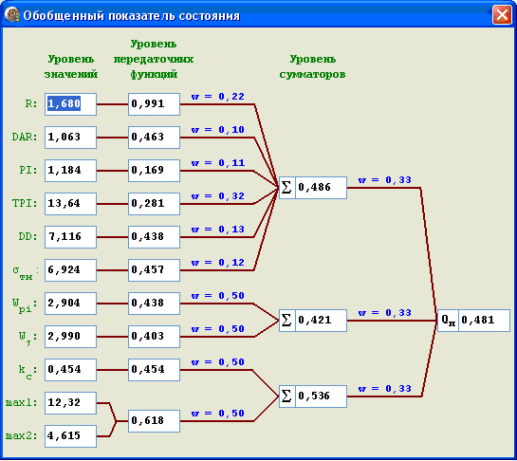
Рис. 12. Показатель качества изоляционного промежутка трансформатора

Исследование трансформаторного масла. Считается, что 70% информации о состоянии энергетического оборудования содержится именно в трансформаторном масле, которое является наиболее доступным объектом контроля. Для контроля состояния трансформаторного масла использовались преимущественно те же электрические параметры, что и для определения состояния изоляционного промежутка в целом. Для измерения данных параметров контроля в научной группе была сконструирована и создана измерительная ячейка, схематическая конструкция которой представлена на рис. 13.
Основание (фторопласт-4)
Основание (фторопласт-4)
Охранное кольцо (латунь)
Охранное кольцо (латунь)
Диэлектрическая прокладка (фторопласт-4)
Электрод типа 3 (Э3) (латунь)
Электрод типа 1 (Э1) (латунь)
Электрод типа 3 (Э3) (латунь)
Электрод типа 2 (Э2) (латунь)
Рис. 13. Конструкция измерительной ячейки для исследования абсорбционных характеристик трансформаторного масла
Представленная измерительная ячейка отличается от аналогов тем, что позволяет исследовать абсорбционные характеристики не только в однородном, но и в резко неоднородном электрическом полях. Применение различных схем включения электродов (Э1, Э2, Э3) позволяет проводить исследования:
- абсорбционных характеристик в однородном поле (между Э1 и Э2);
- абсорбционных характеристик в неоднородном поле (между Э1 и Э3);
- процессов поляризации в верхней и нижней части измерительной ячейки (Э1 и Э3-верхний, Э1 и Э3-нижний);
- распределения протекания процессов поляризации по высоте измерительной ячейки (Э1, Э2, Э3);
- процессов поляризации в однородном поле при действии дополнительных неоднородных полей в верхней и нижней частях колбы.
Исследования проб регенерированного трансформаторного масла, применяемого в электроустановках 110 кВ, позволили выделить эталонные значения параметров контроля, положенные в основу базы данных ЭС. В данной работе для контроля состояния трансформаторного масла используются следующие параметры: тангенс угла диэлектрических потерь (tgδ), величина пробивного напряжения (U_{пр}), электрическое сопротивление (R), коэффициент диэлектрической абсорбции (DAR), обобщенный показатель качества (TPI), величина токовой нестабильности (σ_{тн}), общее газосодержание (по результатам хроматографического анализа). Использование данных параметров контроля дает возможность судить о состоянии масла в целом, а также оценить его параметры качества:
- показатели загрязнения масла (TPI, σ);
- пробивное напряжение (U_{пр});
- тангенс угла диэлектрических потерь (tgδ);
- удельное объемное электрическое сопротивление (R);
- общее газосодержание (H₂, CH₄, C₂H₂, C₂H₄, C₂H₆, CO, CO₂).
Для определения качества трансформаторного масла в экспертной системе используется математическая модель, представленная на рис. 14. Для трансформатора Т-1 применение данной модели приводит к значению показателя качества масла, равному $Q_{м}=0,\text{645}$.
w = 0,107
w = 0,267
w = 0,200
w = 0,333
w = 0,067
w = 0,133
w = 0,114
w = 0,157
w = 0,100
w = 0,236
w = 0,157
Q_{R}
Q_{TPI}
Q_{σ}
Σ
w = 0,267
w = 0,168
w = 0,323
Q_{м}
Q_{H2}
Q_{CH4}
Q_{C2H2}
Q_{C2H4}
Q_{C2H6}
Q_{CO2}
Σ
Q_{kc}
Q_{tgδ}
Q_{Uпр}
Σ
w = 0,129
Q_{CO}
w = 0,242
Q_{DAR}
Рис. 14. Математическая модель расчета обобщенного показателя качества трансформаторного масла
Модуль хроматографического анализа газов, растворенных в масле. В ЭС реализован метод оценки состояния трансформатора, основанный на анализе растворенных в масле газов, который рекомендован действующими нормативными документами. Данная методика использует анализ 7 контролируемых газов: водород (H₂), метан (CH₄), ацетилен (C₂H₂), этилен (C₂H₄), этан (C₂H₆), окись углерода (CO) и двуокись углерода (CO₂). Для определения дефекта ЭС использует методы треугольника Duval’я и отношений концентраций МЭК (рис. 15).
При наличии термических дефектов определяется максимальная температура локального перегрева изоляционных материалов по эмпирическому соотношению, установленному H. Tsukioka:
$T=\text{322}⋅\text{lg}\left(\frac{C_{2}H_{4}}{C_{2}H_{6}}\right)+\text{525}, ^{o}C$.
Заключение, получаемое на выходе данного модуля, представляет обобщение результатов оценки развивающегося в объеме изоляции дефекта. Применительно к исследуемому объекту данный модуль указывает, что в объеме изоляционной системы развивается низкоэнергетической разряд (по методу МЭК) и наблюдается одновременное развитие электрических и термических механизмов старения изоляционной системы (метод треугольника Duval’я). Максимальная температура, рассчитанная по формуле H. Tsukioka составляет $T_{\text{max}}=\text{373} ^{o}C$.
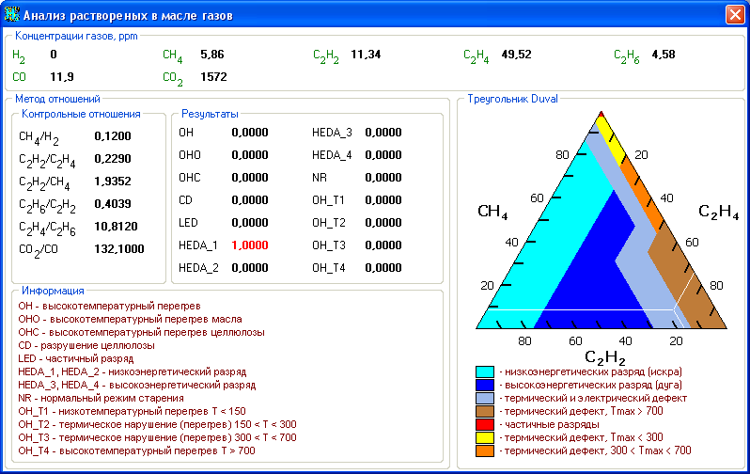
Рис. 15. Модуль анализа растворенных в масле газов
Модуль формирования итогового заключения о состоянии изоляционной системы оборудования. Заключительным этапом анализа и оценки состояния изоляционной системы оборудования является формирование итогового заключения по результатам промежуточных оценок. Данные, сформированные на предыдущих этапах, хранятся в базе данных, поэтому данному модулю остается только вывести их на экран. Пользовательский интерфейс модуля формирования заключений представлен на рис. 16. Результат, предоставляемый данным модулем пользователю, содержит последовательные ответы на актуальные вопросы, стоящие перед современной диагностикой маслонаполненного оборудования. Ниже представлены результаты диагностики исследуемого трансформатора Т-1.
- в объеме изоляционной системы оборудования происходит развитие дефекта, интенсивность которого достаточно высока ($k_{c}=0,\text{454}$);
- природа дефекта – одновременное присутствие термических и ионизационных механизмов старения работающих в изоляционном промежутке материалов (погрешность данного заключения составляет 14,5%);
- степень увлажнения изоляционных материалов находится ниже предельно допустимого уровня значений $W≈\text{3,0} \text{\%}$;
- степень полимеризации целлюлозы равна 385;
- наработанный временной ресурс изоляционной системой составляет 36 лет;
- состояние изоляционной системы оценивается как работоспособное с максимальным сроком эксплуатации порядка 17 лет;
- состояние трансформаторного масла оценивается как удовлетворительное, имеющее повышенную степень загрязнения продуктами распада изоляционных материалов, работающих в изоляционных промежутках (k_{c} = 0,428);
- степень соответствия параметров контроля состояния изоляционной системы эталонным (базовым) значениям составляет $Q=0,\text{563}$.
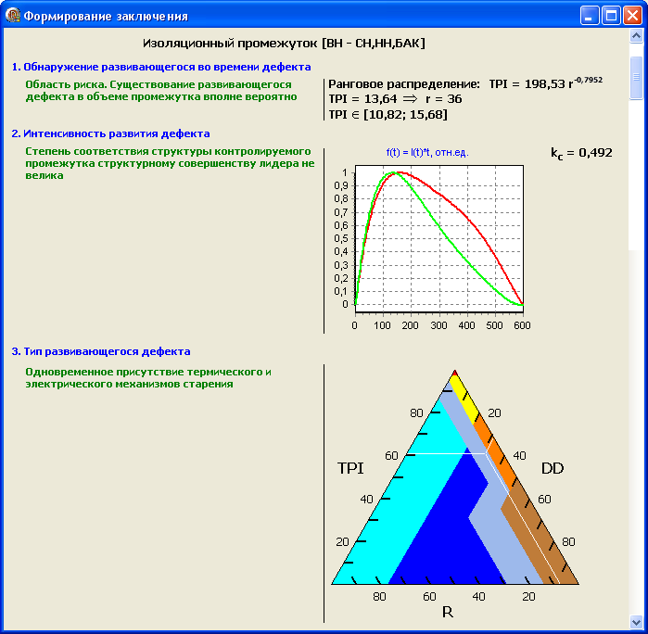
Рис. 16. Модуль формирования итогового заключения о состоянии изоляционной системы маслонаполненного оборудования
ТЕОРЕТИЧЕСКАЯ И ПРАКТИЧЕСКАЯ ЗНАЧИМОСТЬ НАУЧНОЙ РАБОТЫ
- Разработаны принципиально новые методы оценки состояния и качества изоляционной системы энергетического оборудования.
- Сформирована обширная база данных, включающая значения параметров контроля состояния более 300 изоляционных промежутков маслонаполненного оборудования, полученных на основе методов диэлектрической абсорбции.
- Разработана экспертная система оценки состояния изоляционных промежутков маслонаполненного энергетического оборудования на основе информации, полученной при исследовании основных закономерностей развития поляризационных процессов в диэлектрических системах с резко неоднородной структурой.
- Прототип экспертной системы внедрен в практику обслуживания и эксплуатации высоковольтного оборудования, как основа будущей системы управления его жизнью, на предприятии ОАО «Сврдловэлектроремонт».
СПИСОК ПУБЛИКАЦИЙ ПО ТЕМЕ НАУЧНОЙ РАБОТЫ
- Зенова Е.В., Чернышев В.А., Кисляков М.А., Посохин А.В. Оценка и прогнозирование состояния изоляционных промежутков энергетического оборудования высокого напряжения // Вестник МЭИ. Теоретический и научно-практический журнал. М.: «Издательский дом МЭИ». – №2, 2011. – с. 40 – 44.
- Зенова Е.В., Чернышев В.А., Тагаченков А.М., Кисляков М.А. Формирование обобщенного индекса поляризации как параметра контроля состояния изоляционных промежутков. – Электротехника. – №11. – 2010. с. 48 – 52.
- Zenova E.V., Chernyshev V.A., Tagachenkov A.M., Kislyakov M.A. Formation of Total Polarization Index as Parameter for Monitoring State of Insulation Gaps // Russian Electrical Engineering. 2010. Т. 81. № 11. p. 615-618.
- Кисляков М.А., Чернов В.А., Чернышев В.А. Программное обеспечение оценки состояния эксплуатируемого маслонаполненного энергетического оборудования, основанной на анализе токов поляризации // Энергетика, информатика, инновации-2013 – ЭИИ-2013: сб. трудов III Междунар. науч.-техн. конф. В 2т., Т.1. – Смоленск, 2013, c. 43 – 47.
- Чернышев В.А., Гордиловский А.А., Чернов В.А., Кисляков М.А. Многопараметрический метод оценки состояния изоляционных промежутков силовых маслонаполненных трансформаторов // Энергетика, информатика, инновации-2011 – ЭИИ-2011: сборник трудов Международной научно-технической конференции. В 2т. – Смоленск: РИО филиала ГОУВПО МЭИ (ТУ) в г. Смоленске, 2011. Т.1, с. 84 – 86.
- Кисляков М.А., Чернышев В.А. Формирование экспертных знаний на основе поляризационных процессов // Информационные технологии, энергетика и экономика (электроэнергетика, электротехника, теплофизика, энергосбережение в технике и технологиях) Сб. трудов 8-ой Межрег. (межд.) науч.-техн. конф. студентов и аспирантов. В 3т., 2011. – Т. 2, с. 47 – 51.
- Зенова Е.В., Чернышев В.А., Кисляков М.А. Оценка и прогнозирование фактического состояния изоляционных промежутков крупных и средних электрических машин // Труды Всероссийской научно-практической конференции «Повышение надежности и эффективности эксплуатации электрических станций и энергетических систем» – Энерго-2010. В 2 т. – М.: Издательский дом МЭИ, 2010. – Т. 2, с. 30 – 33.
- Чернышев В.А., Чернов В.А., Кисляков М.А. Оценка состояния изоляции силовых трансформаторов на основе исследования поляризационных процессов // Электрика. – №12. – 2009. С. 26 – 30.
- Чернышев В.А., Чернов В.А., Кисляков М.А. Оценка состояния изоляции силовых трансформаторов на основе исследования поляризационных процессов // Труды XXXIX конференции по электрификации «Повышение эффективности электрического хозяйства потребителей в условиях ресурсных ограничений» в 2-х т. – М.: МЭИ, Технетика, 2009. Т.2, с. 63-69.

